2021-2학기 데이터베이스(SCSC) SQL 질의 작성 실습

※ 아래 ‘CompanyDB’를 위한 데이터베이스 스키마를 참고하고 I-class에 제공된 엑셀 파일을 이용하여 CompanyDB를 생성하고, 제시된 질의를 SQL로 작성하고 그 실행 결과를 확인하시오.

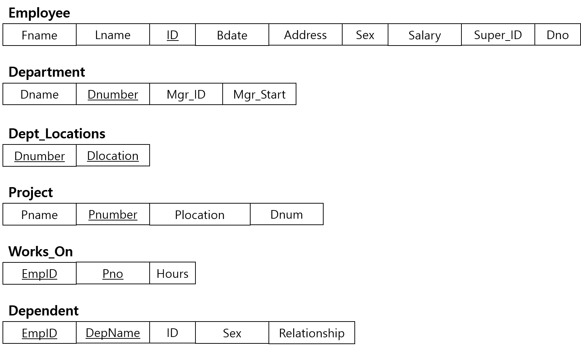

I. I-class에 제공된 “CompanyDB 2021.xlsx”을 이용하여 필요한 테이블을 생성하고 해당 테이블의 샘플 인스턴스를 입력하시오. 단, 아래의 데이터의 자료형을 참고 바람.

- 이름, ID, 주소, 성별, 위치, 관계 등의 관련 데이터 속성을 짧은 텍스트로 지정

- 부서번호, 프로젝트 번호 등은 정수

- 급여, 참여시간 등은 실수(double)로 지정

II. 다음 질의를 SQL로 작성하고 그 실행 결과를 이미지로 캡처하여 제시하시오.

1. 'John Smith' 사원의 생일과 주소를 검색하시오.

SELECT Bdate, Address

from employee

where fname = 'john' and lname = 'smith';

2. 'Research' 부서에 근무하는 모든 사원의 이름과 주소를 검색하시오.

SELECT fname, address

from employee

where dno =

(select dnumber

from department

where dname = "research");

1. 'Stafford'에서 진행되는 프로젝트에 대해 프로젝트 번호, 그 프로젝트를 담당하는 부서 번호, 그 부서 관리자의 이름, 주소, 생년월일을 검색하시오.

select distinct p.pnumber,p.dnum,e.fname,e.address,e.bdate

from project p , department d, employee e

where p.pname = "productx" and

e.id = (

select mgr_id

from department

where dnumber = p.dnum);

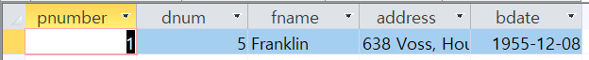

4. 각 사원의 이름과 그리고 그 사원의 직속 상사(supervisor)의 이름을 검색하시오.

select e.fname as employee, d.fname as supervisor

from employee e, employee d

where e.super_id = d.id;

5. 모든 사원의 ID를 검색하시오.

select id

from employee

6. 사원의 ID와 부서의 이름의 모든 가능한 조합을 검색하시오.

select e.id, d.dname

from employee e, department d

where e.dno in (d.dnumber);

7. 부서번호 5에 근무하는 모든 사원의 모든 속성 정보를 검색하시오.

select *

from employee

where dno = 5;

8. 사원의 모든 급여(중복 포함) 정보를 검색하시오.

select salary

from employee;

9. 사원의 모든 급여(중복 제거) 정보를 검색하시오.

select distinct salary

from employee

;

10. ‘Smith’라는 사원이 직접 참여하고 있는 프로젝트 번호 또는 관리자로 일하는 부서에서 진행하고 있는 프로젝트의 번호를 검색하시오.

Select pno

from works_on

where empid = (

select id

from employee

where lname = "smith")

or empid = (

select mgr_id

from department

where dname = "administration");

11. ‘Huston’에 사는 사원들의 이름을 검색하시오.

Select fname

From employee

Where address like ‘*Houston*’;

12. ‘Huston’에 살지 않는 사원들의 이름을 검색하시오.

Select fname

From employee

Where address not like "*Houston*";

13. 1950년대에 태어난 사원의 이름과 생일을 검색하시오.

Select fname,bdate

from employee

where bdate>#1949-12-31# and bdate<#1960-1-1#;

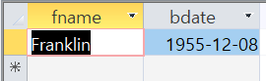

14. 1970년 이전에 태어난 사원의 이름과 생일을 검색하시오.

Select fname,bdate

from employee

where bdate<#1970-1-1#;

15. 1965년부터 1975년 사이에 태어난 사원의 이름과 생일을 검색하시오.

Select fname,bdate

from employee

where bdate> #1965-1-1# and bdate<#1976-1-1#;

16. ‘ProductX’ 프로젝트에 참여하는 사원의 이름과, 급여를 10% 증액하여 제시하라.

Select distinct fname, salary *1.1 as new_salary

from employee

where dno =(select dnum

from project

where pname = "productx");

17. 소속부서가 5번이고 급여가 30000에서 40000 사이인 사원의 이름과 급여, 그리고 생년월일 정보를 검색하시오.

Select fname,salary,bdate

from employee

where dno = 5 and salary >30000 and salary <400000;

18. 부서 이름, 사원 이름, 프로젝트 이름의 리스트를 각 부서의 이름순으로 그리고 같은 부서에서는 이름(Lname, Fname) 순으로 검색하시오.

Select e.fname,e.lname, d.dname, p.pname

from employee e, department d, project p

where p.dnum = d.dnumber and d.dnumber = e.dno

order by d.dname, e.lname, e.fname;

19. 직속 상사가 없는 사원의 이름을 검색하시오.

select fname

from employee

where super_id is null;

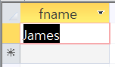

20. 부서번호 5에 근무하는 모든 사원보다 급여가 많은 사원의 이름을 검색하시오.

select fname

from employee

where salary >(

select max(salary)

from employee

where dno = 5;)

21. 사원의 Fname과 같은 이름을 갖고 성별이 같은 부양가족을 가진 사원의 이름을 검색하시오.

select e.fname

from employee e, dependent d

where e.fname = d.depname and e.sex = d.sex;

결과 없음.

22. 부양가족이 없는 사원의 이름을 검색하시오.

select fname

from employee

where id not in (

select empid

from dependent);

23. 부양가족이 한 명이라도 있는 관리자의 이름을 검색하시오.

select fname

from employee

where id in (

select empid

from dependent);

24. 프로젝트 번호 1, 2, 3에 참여하고 있는 모든 사원의 ID를 검색하시오.

select id

from employee

where id in (

select empid

from works_on

where pno in (1,2,3));

25. 모든 사원에 대해서 직속 상관의 이름을 함께 검색하여 제시하시오. 만일 직속 상관이 없는 경우에는 직속 상관 이름 부분은 NULL로 표현

select e.fname, d.fname as super_name

from employee e, employee d

where e.super_id = d.id;

26. 전체 사원의 급여 합, 최대 급여, 최소 급여, 평균 급여를 검색하시오.

select sum(salary) as sum_s, max(salary) as max_s,min(salary) as min_s,avg(salary) as avg_s

from employee;



27. ‘Research’부서 사원의 급여 합, 최대 급여, 최소 급여, 평균 급여를 검색하시오.

select sum(salary) as sum_s, max(salary) as max_s,min(salary) as min_s,avg(salary) as avg_s

from employee

where dno = (

select dnumber

from department

where dname = "research");



28. 전체 사원의 수를 검색하시오.

select count(id)

from employee;



29. ‘Research’부서의 사원 수를 검색하시오.

select count(id)

from employee

where dno = (

select dnumber

from department

where dname = "research");



30. 소속부서별로 부서번호, 사원의 수, 평균 급여를 검색하시오.

select dno, count(id) as len_dpt ,avg(salary) as avg_s

from employee

group by dno;

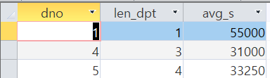

31. 각 프로젝트별로 프로젝트 번호, 프로젝트 이름, 그리고 참여 사원의 수를 검색하시오.

select pnumber,pname,count(*) as p_num

from project, works_on

where pnumber = pno group by pnumber,pname;

32. 2명 이상의 사원이 참여하는 프로젝트에 대해서 프로젝트 번호, 프로젝트 이름 그리고 참여 사원의 수를 검색하시오.

select pnumber,pname,count(*) as p_num

from project, works_on

where pnumber = pno

group by pnumber,pname having count(*) >= 2;

33. 각 프로젝트에 대해서 프로젝트 번호, 프로젝트 이름 그리고 부서번호 5번에서 참여하는 사원의 수를 검색하시오.

select pnumber,pname,count(*) as p_num

from project, works_on, employee

where pnumber = pno and id = empid and dno =5

group by pnumber,pname

34. 급여가 30000을 초과하는 사원의 수가 2명을 초과하는 부서의 부서번호와 그런 조건을 만족하는 사원의 수를 검색하시오.

결과 없음.

select dno,count(*)

from employee

where salary > 30000

group by dno

having count(*) >2;